**FORMATO DE ENTREGA DE MATERIAIS PARA INSERÇÕES**

**NSC TV**

**FORMATO DE ENTREGA:**

O material (comercial para as inserções), na NSC TV são recebidos *digitalmente* em arquivo através dos **players homologados**, diante disto as mídias relativas às inserções deverão ser encaminhadas de forma **digital.**

Para maiores informações favor contatar os players abaixo:

•        **A + V Zarpa**: (11) 3567-4640 e 0800 580 0979

**•        Vati**: (11) 2076-9034 e 0800 144 8412

•        **Adtoox**: (11) 2667-0061 e 0800 888 8995

•        **Adstream**: (11) 3512-7482 e 0800 941 9777

A entrega digital, é um facilitador inovador de entrega de arquivo via nuvem que possui diversas vantagens que vão além do custo, conforme detalhamento abaixo:

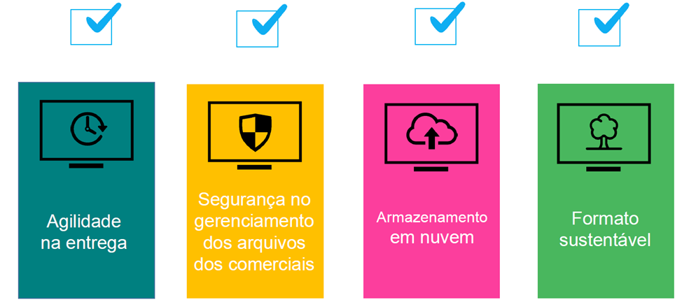

**Como funciona a Entrega Digital (eletrônica):**

O material será enviado por arquivo via WEB (Internet), através destes players certificados e amplamente conhecidos no mercado, que são: ADTOOX, A+V ZARPA, ADSTREAM e Vati.

Para operar nas plataformas de envios digitais basta os Partidos/Coligações terem acesso à banda larga de internet e usuário/senha da plataforma de envio escolhida. Recomendável navegador Google Chrome para acesso às plataformas.

O Partido/Coligação deverá escolher o Player de sua preferência e efetuar o seu cadastro, bem como o cadastro dos responsáveis que terão acesso à plataforma para envio dos comerciais para as emissoras. Na criação dos usuários/senhas para acesso, será informado o nome completo, número de identidade (RG), Partido e/ou Coligação.

O sistema permite o envio concomitante do arquivo, com o recebimento de **protocolos** individuais devidamente a**dequados as especificações de segurança que estão contidos na Resolução TSE N.º 23.551**:

•        Controle de acesso de usuários com senhas;

•        Segurança e cópia dos arquivos em “nuvem” caso necessário;

•        Treinamento para utilização do sistema;

•        Emissão de protocolos com horários e responsáveis pela entrega;

•        Análise prévia das inserções para envios;

Abaixo segue uma estimativa de cálculo do tempo de Upload/Download com referência de um arquivo de 350 mb (tamanho médio de um comercial de 30 segundos).

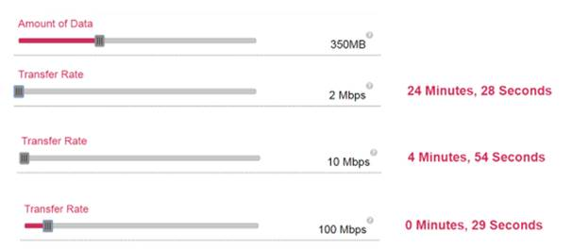

PS.: Os arquivos devem observar as especificações técnicas detalhas abaixo neste material.

Abaixo detalhamento do “Fluxo da “Entrega Digital” das inserções eleitorais no formato digital:

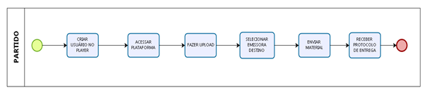

**Custo**:

Neste novo formato de entrega digital (eletrônica), observe como ficam os custos versus o formato anterior conforme tabela abaixo:

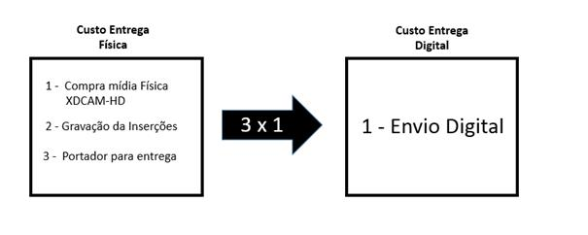

Os valores para envio dos materiais são negociados diretamente entre os partidos/coligações e os players homologados, não há custo para a criação dos usuários, o custo incide sobre os envios dos materiais. Ressaltamos que as emissoras não possuem gerência sobre estes valores, pois são negociados diretamente entre os players e os partidos/coligações, podendo inclusive ser escolhido um dos 4 players.

**Entrega de mídia através de disco XDCAM 50MBPS**

Os materiais também poderão ser entregues através de disco XDCAM 50 MBPS de forma individual, constando apenas um material por disco.

1.2.1. **Endereço de entrega**

Os materiais em disco XDCAM 50 MBPS devem ser entregues na sede da área de Operações Comerciais da NSC TV:

- Rodovia José Carlos Daux (SC-401), nº 4190 – 4º andar – Bairro Saco Grande – Florianópolis – CEP 88032-005

1.2.3. **Entrega do material**

Ao entregar o material, o representante credenciado do partido político ou da coligação deverá aguardar a conferência da qualidade da mídia e constatada a perfeição técnica do material, o formulário de entrega será protocolado, devendo permanecer uma via na NSC TV e a outra ser devolvida à pessoa autorizada.

Verificada incompatibilidade, erro ou defeito na mídia ou inadequação dos dados com a descrição constante no formulário de entrega, o material será devolvido ao portador com o registro das razões da recusa nas duas vias do formulário de entrega.

**Especificações Técnicas:**

As especificações serão as mesmas para os envios digital (eletrônico) e físico, em ambos os casos recebemos o arquivo com extensão ***mxf***, conforme especificações abaixo:

O material em arquivo para veiculação deve ser entregue somente em HD no formato XDCAM-HD 50Mbps, com relação de aspecto 16:9 conforme (*) tabela abaixo, que vale para todas as exibidoras da NSC TV SC.

No canal analógico, o comercial HD será convertido para SD no formato 16:9 Letterbox, que é o mesmo utilizado pela NSC TV SC na exibição dos seus produtos, conforme exemplos da (*) figura abaixo. Dessa forma, as informações contidas dentro da Safe Area 16:9 da imagem original serão preservadas tanto na exibição digital quanto na analógica.

Os comerciais produzidos originalmente em SD (4:3) devem ser convertidos para HD com Pillarbox antes da entrega para evitar distorções anamórficas.

(*) **Figura**

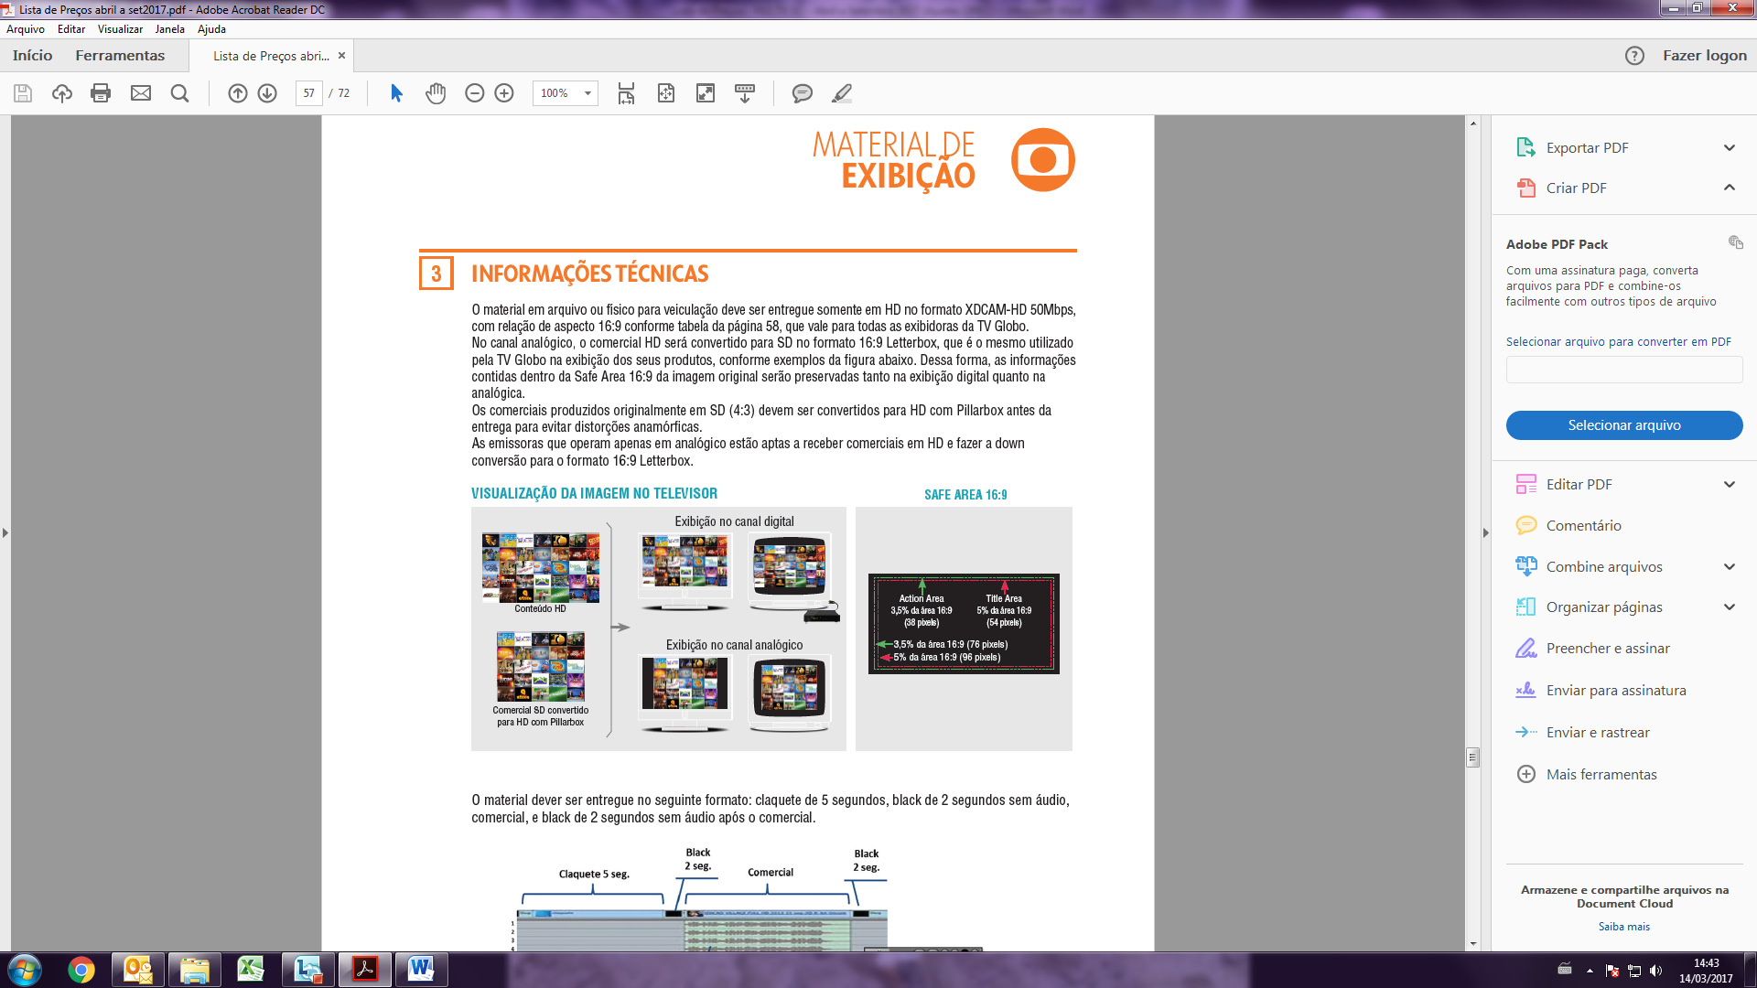

O material deve ser entregue no seguinte formato: claquete de 5 segundos, black de 2 segundos sem áudio, comercial, e black de 2 segundos sem áudio após o comercial.

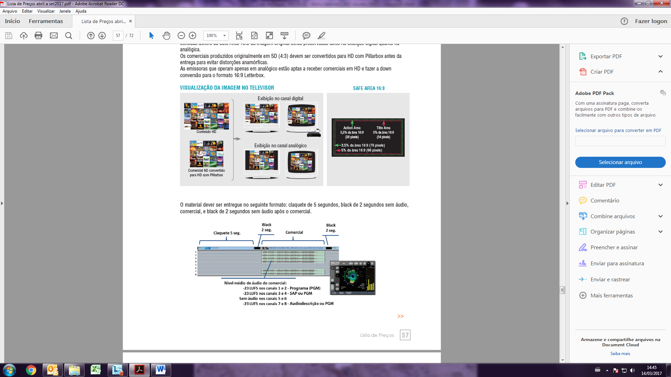

(*) **Tabela**:

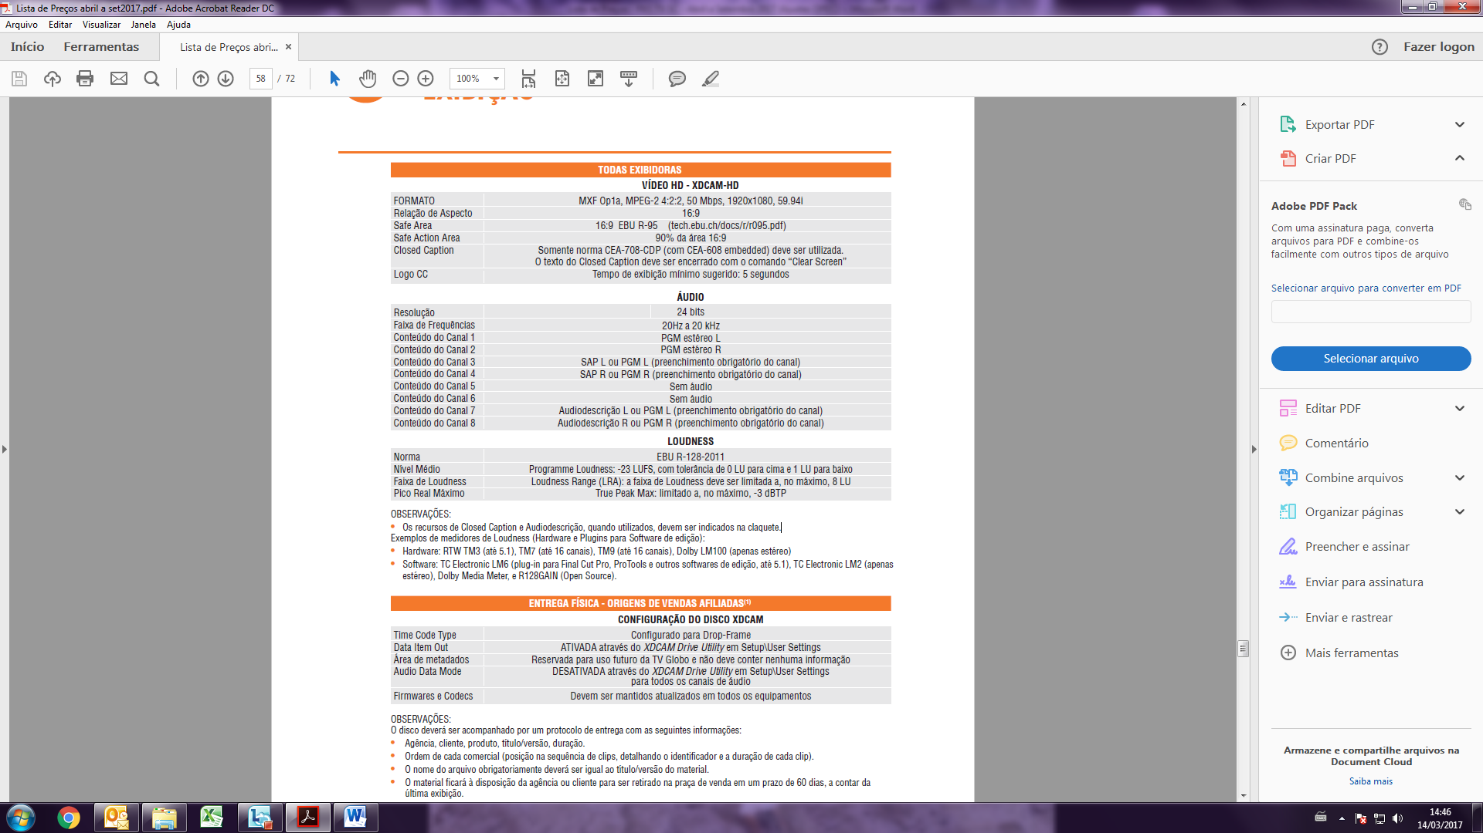

**ACESSIBILIDADE**

**Closed Caption**: Esta tecnologia permite que deficientes auditivos acompanhem os diálogos e falas de programas e comerciais produzidos/transmitidos com este recurso, por meio de legendas inseridas no vídeo. O telespectador pode acessar o recurso acionando a tecla CC ou por meio do menu do televisor.

Existe a possibilidade de transmissão do Closed Caption em todas as exibidoras da NSC TV SC, tanto na transmissão analógica quanto na digital. O material, quando produzido com o recurso, deverá informar na claquete e seguir o padrão indicado na tabela acima. Sugerimos a utilização de um logo identificando o recurso, que deverá ser inserido no início do comercial por pelo menos 5 segundos.

**Audiodescrição** permite que deficientes visuais acompanhem as cenas sem diálogo e falas de programas e comerciais produzidos com esse recurso, por meio da narração dessas cenas em uma trilha sonora adicional na transmissão digital (HDTV). O telespectador pode acessar essa trilha de áudio adicional por meio do menu de áudio do televisor. O comercial, quando produzido com o recurso, deverá indicar na claquete e seguir o padrão indicado conforme tabela acima.

**Libras:** A Língua Brasileira de Sinais (Libras) é a linguagem natural, com estrutura e gramática próprias, utilizada por deficientes auditivos para a comunicação entre eles e entre surdos e ouvintes. A NSC TV SC exibe o recurso quando inserido no vídeo durante a produção. O padrão brasileiro de transmissão digital ISDB-TB não possui recurso para transmissão de Libras oculta, como ocorre com o Closed Caption (legenda oculta).